
Минобрнауки России
Федеральное государственное бюджетное образовательное учреждение
высшего образования
«МИРЭА – Российский технологический университет»
РТУ МИРЭА
Институт искусственного интеллекта
Базовая кафедра №252 – информационной безопасности

Лабораторная работа №4 по предмету
«Криптографические протоколы»

Студент группы ККСО-01-20 |  | Семин В.В.
Преподаватель |  | Старший преподаватель  Никитин Андрей Павлович

ОГЛАВЛЕНИЕ
1 ОБЩЕЕ ОПИСАНИЕ АЛГОРИТМА 3
2 ОПИСАНИЕ СВОЙСТВ И ПРИНЦИПА ПОСТРОЕНИЯ 4
3 ВЫЧИСЛИТЕЛЬНАЯ СЛОЖНОСТЬ ПРОТОКОЛА 5
4 ОБОСНОВАНИЕ ВЫБОРА 6
5 ОБЩЕЕ ОПИСАНИЕ ПРОГРАММНОЙ РЕАЛИЗАЦИИ 7
5.1 ОБЩИЕ СВЕДЕНИЯ 7
5.2 ФУНКЦИОНАЛЬНОЕ НАЗНАЧЕНИЕ 7
5.2.1 Класс решаемых задач 7
5.2.2 Назначение программы 8
5.2.3 Механизмы защиты 8
5.3 ФУНКЦИОНАЛЬНЫЕ ОГРАНИЧЕНИЯ И ТРЕБОВАНИЯ К СРЕДЕ ФУНКЦИОНИРОВАНИЯ 9
5.4 ОПИСАНИЕ ЛОГИЧЕСКОЙ СТРУКТУРЫ 9
5.5 ИСПОЛЬЗУЕМЫЕ ТЕХНИЧЕСКИЕ СРЕДСТВА 9
5.6 ВЫЗОВ И ЗАГРУЗКА 10
5.7 ВХОДНЫЕ ДАННЫЕ 10
5.8 ВЫХОДНЫЕ ДАННЫЕ 11
6 ТЕСТИРОВАНИЕ 12
7 ПРОВЕРКА ВСТРЕЧНОЙ РАБОТЫ 13
СПИСОК ЛИТЕРАТУРЫ 14
ПРИЛОЖЕНИЕ А 15

1 ОБЩЕЕ ОПИСАНИЕ АЛГОРИТМА
Протокол CRISP — CRyptographic Industrial Security Protocol[1] — неинтерактивный протокол защищённой передачи данных, разработанный для применения в индустриальных системах. Протокол CRISP может быть использован для обеспечения конфиденциальности и имитозащиты сообщений и для защиты от навязывания повторных сообщений.
Протокол CRISP реализует защиту исходных сообщений путём их опционального шифрования, а также снабжения дополнительными данными, в частности, для обеспечения имитозащиты сообщений и для защиты от навязывания повторных сообщений с использованием криптографических методов.
Протокол CRISP не предназначен для встраивания в какой-либо определённый протокол передачи данных. Он представляет собой совокупность набора полей, правил их формирования и обработки.
При этом на защищаемую систему возлагается задача доставки сформированных данных посредством используемых протоколов. В частности, адресация и маршрутизация данных возлагается на защищаемую систему.

2 ОПИСАНИЕ СВОЙСТВ И ПРИНЦИПА ПОСТРОЕНИЯ
Перечень полей протокола представлен в Таблице 2.1.
Таблица 2.1 - Перечень полей CRISP-сообщения
Номер поля | Наименование поля |  | Длина поля в битах
1 | Заголовок | ExternalKeyldFlag | 1
2 | Заголовок | Version | 15
3 | Заголовок | CS | 8
4 | Заголовок | Keyld | 8-1024
5 | Заголовок | SeqNum | 48
6 | Payload Data |  | Переменная
7 | ICV |  | Переменная, определяется CS
ExternalKeyldFlag равен 0, если ключ полностью определяется полем Keyld, 1 иначе.
Version на данный момент равна 0.
CS. Идентификатор криптографического набора. Беззнаковое целое число. В состав набора входят: алгоритм шифрования (опционально), алгоритм выработки имитовставки, длина имитовставки, алгоритм формирования синхропосылки, алгоритм выработки производных ключей.
KeyId имеет следующий формат: если старший бит равен 0, то длина поля 1 байт, и оставшиеся 7 бит и есть значение. Если старший бит 1, то оставшиеся 7 бит 1 байта определяют число дополнительных байт.
Payload. Исходное сообщение. Опционально зашифровано.
ICV. Имитовставка.
Максимальный размер 2048 байт.
Количество раундов в худшем случае эквивалентно количеству раундов в 6 применений функции хэширования (для получения промежуточного ключа kHz и выработки двух производных: для имитовставки и для шифрования) и 2 шифрований (1 для шифрования, 1 для выработки имитовставки).

3 ВЫЧИСЛИТЕЛЬНАЯ СЛОЖНОСТЬ ПРОТОКОЛА
Вычислительная сложность по времени и память протокола эквивалентна 6 применениям функции хэширования (для получения промежуточного ключа kHz и выработки двух производных: для имитовставки и для шифрования) и 2 шифрованиям (1 для шифрования, 1 для выработки имитовставки).

4 ОБОСНОВАНИЕ ВЫБОРА
Протокол не привязан к какой либо конкретной системе передаче данных и может быть внедрён в любой бизнесс-процесс.
Отличительной особенностью CRISP является небольшой объем добавляемых данных и отсутствие необходимости установления сессии. Эта особенность позволяет использовать протокол для защиты информации при передаче по каналам связи с узкой полосой пропускания. При применении CRISP в промышленных протоколах реального времени и в протоколах интернета вещей задержки обработки минимальны из-за применения симметричных механизмов и предопределенных криптонаборов. [2]
Опциональность шифрования также увеличивает гибкость применения протокола в автоматизированных системах, в которых оно не нужно из-за быстрого устаревания данных.

5 ОБЩЕЕ ОПИСАНИЕ ПРОГРАММНОЙ РЕАЛИЗАЦИИ

5.1 ОБЩИЕ СВЕДЕНИЯ
Общие сведения представлены в Таблице 5.1.
Таблица 5.1 — Общие сведения о реализации
Наименование исполняемого файла | lab4
Размер исполняемого файла, байт
Контрольная сумма, ГОСТ-34.11-2018, 256 бит
Версия продукта | 1.0
Язык | Русский (Россия)
Разработчик | Семин В.В.
Язык программирования | C++20
Среда разработки | Visual Studio Code 1.98.2
Компилятор | GCC 14.2.1, использованы требуемые [5] флаги безопасной компиляции
Программное обеспечение, требуемое для функционирования программы: дистрибутив операционной системы на основе GNU Linux. Для функционирования в соответствии с требованиями к уровню защищенности КС3 ПО следует запускать на дистрибутиве ОС, сертифицированном ФСБ для работы на уровне КС3.

5.2 ФУНКЦИОНАЛЬНОЕ НАЗНАЧЕНИЕ

5.2.1 Класс решаемых задач
Разрабатываемое программное обеспечение предназначено для обеспечения конфиденциальности обмена информационными сообщениями между сотрудниками организации, обрабатывающих сведения, составляющих государственную тайну.

5.2.2 Назначение программы
Программа lab4 работает под управлением GNU Linux. Основной функцией программы является передача по защищённому каналу сообщений и файлов между двумя удалёнными автоматизированными рабочими местами.

5.2.3 Механизмы защиты
Программа реализует следующие механизмы защиты.
- Запирание областей памяти, содержащих ключевой материал и промежуточные результаты криптографических преобразований в оперативной памяти для предотвращения их копирования в файл подкачки. Осуществляется с помощью системных вызовов mlock и munlock.
- Зачистку областей памяти, содержащих ключевой материал и промежуточные результаты криптографических преобразований, после их использования, путём их перезаписи данными, сгенерированными ПДСЧ. Используется реализация алгоритма Вихрь Мерсенна с периодом из стандартной библиотеки языка C++ (std::mt19937). В качестве источника энтропии для ПДСЧ используется стандартный интерфейс языка для доступа к системному недетерминированному ДСЧ (std::random_device). Алгоритм Вихрь Мерсенна был выбран ввиду его высокой производительности и чрезвычайно большого периода, что выгодно отличает его от большинства прочих некриптографических алгоритмов генерации случайных чисел.
- Блокировка в случае достижения теоретических пределов. При инициализации и достижении предела количества запросов к ПДСЧ, программа пытается обратиться к системному источнику энтропии (/dev/urandom) с целью пересеевания ПДСЧ. Если данный запрос заканчивается неудачей, программа аварийно завершается.
- Блокировка в случае подозрения на компрометацию (попытка подключения от неизвестного пользователя или попытка path traversal).
- Регистрация событий, таких как внос ключевой информации, удаление её из памяти и других. Журналом событий выступает файл lab.log. Предполагается, что среда функционирования будет обеспечивать защиту данного файла от несанкционированного доступа.
- При инициализации программы обмениваются пробными сообщениями, содержащими 16 случайно сгенерированных КСГСЧ байт. Это действие несёт две функции: аутентификация пользователей и проверка целостности криптопримитивовю

5.3 ФУНКЦИОНАЛЬНЫЕ ОГРАНИЧЕНИЯ И ТРЕБОВАНИЯ К СРЕДЕ ФУНКЦИОНИРОВАНИЯ
Сведения о функциональных ограничениях на применение. Для функционирования в соответствии с требованиями к уровню защищенности КС3 ПО следует запускать на дистрибутиве ОС, сертифицированном ФСБ для работы на уровне КС3. При этом в среде функционирования должна быть настроена регистрация событий, связанных с применением описываемого ПО СКЗИ, корректно разграничен доступ к ПО СКЗИ, настроена блокировка использования ПО СКЗИ в случае обнаружения нарушителя или нарушения целостности, настроен контроль целостности ПО СКЗИ и журналов регистрации событий и диагностический контроль.

5.4 ОПИСАНИЕ ЛОГИЧЕСКОЙ СТРУКТУРЫ
Блок-схема программы представлена на Рисунке А.1 в Приложении А. Программа состоит из одного исполняемого файла и не имеет других составных частей. От других программ не зависит.

5.5 ИСПОЛЬЗУЕМЫЕ ТЕХНИЧЕСКИЕ СРЕДСТВА
Минимальные технические характеристики для запуска программы представлены в Таблице 5.2.
Таблица 5.2 — Минимальные технические характеристики
Процессор | 2-ядерный x86 от 1,1 ГГц
Оперативная память | 128 Мб свободной ОЗУ
Дисковое пространство | Не менее 4Мб

5.6 ВЫЗОВ И ЗАГРУЗКА
Вызов программы осуществляется через командную строку в следующем виде:

5.7 ВХОДНЫЕ ДАННЫЕ
Использование: ./lab4 [опции]
Опции:
-k <путь> Путь к файлу мастер-ключа (обязательно)
-c <набор> Название криптографического набора (по умолчанию: KuznechikCTR_KuznechikCMAC_256_128_R13235651022_NMAC_CMAC)
-d <путь> Директория для сохранения полученных файлов (по умолчанию: received_files)
-u <16 байт> Имя пользователя (будет обрезано до 16 байт)
-r <16 байт> Имя получателя (будет обрезано до 16 байт)
-h Показать эту справку и выйти
-l Показать список доступных криптографических наборов и выйти
-p <порт> Локальный порт для запуска серверного сокета
-a <ip:порт> Адрес получателя в формате ip:порт

Пример:
./lab4 -k master.key -c KuznechikCTR_KuznechikCMAC_256_128_R13235651022_HMAC_HMAC256 -u Alice -r Bob

Ключевой файл в формате на Рисунке 5.1.
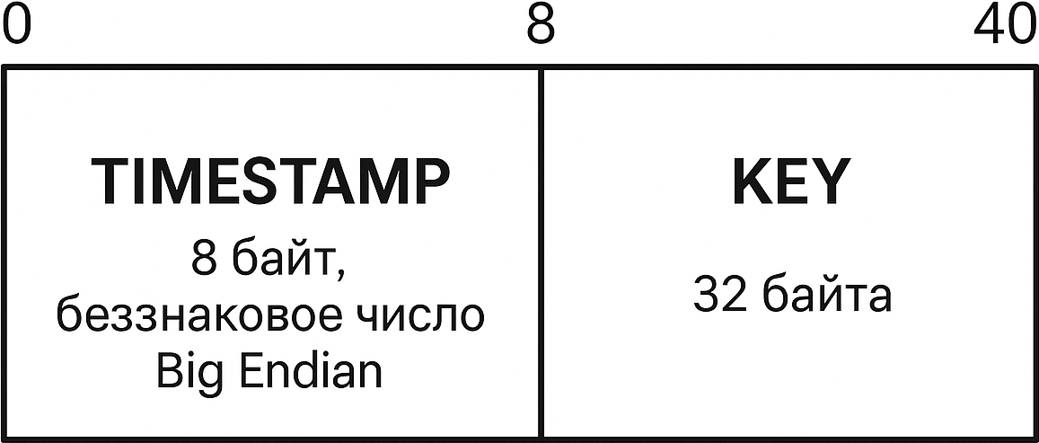
Рисунок 5.1 — Формат файла ключа
Имя локального пользователя, имя удалённого пользователя, криптографический набор, путь до директории, в которую будут сохранятся файлы. Локальный порт, адрес удалённого пользователя.

5.8 ВЫХОДНЫЕ ДАННЫЕ
Во время работы программы на экран выводятся полученные и переданные пользователем сообщения. В указанную пользователем директорию сохраняются полученные файлы.

6 ТЕСТИРОВАНИЕ
Результаты тестирования (передача 1000 сообщений по 16 байт) представлены на Рисунке 6.1. Фиксирование нагрузки во время выполнения тестирования представлено на Рисунке 6.2.
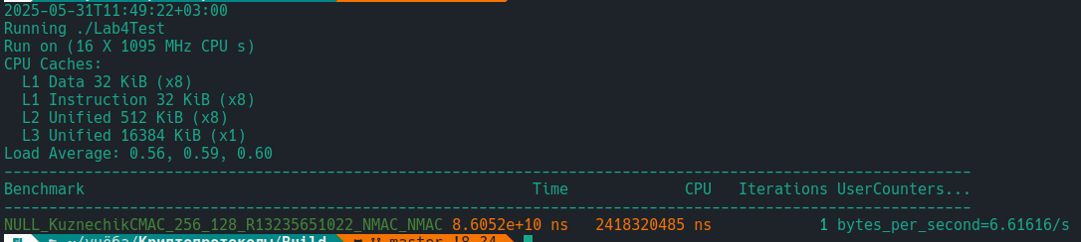
Рисунок 6.1 — Результаты тестирования
Рисунок 6.2 — Фиксирование нагрузки
Тестирование показало достаточно скромные результаты. Это объясняется тем, что при таком небольшом размере сообщений больше времени тратится на передачу данных, чем на выполнение криптографических преобразований.

7 ПРОВЕРКА ВСТРЕЧНОЙ РАБОТЫ
Представлена на Рисунке 7.1.
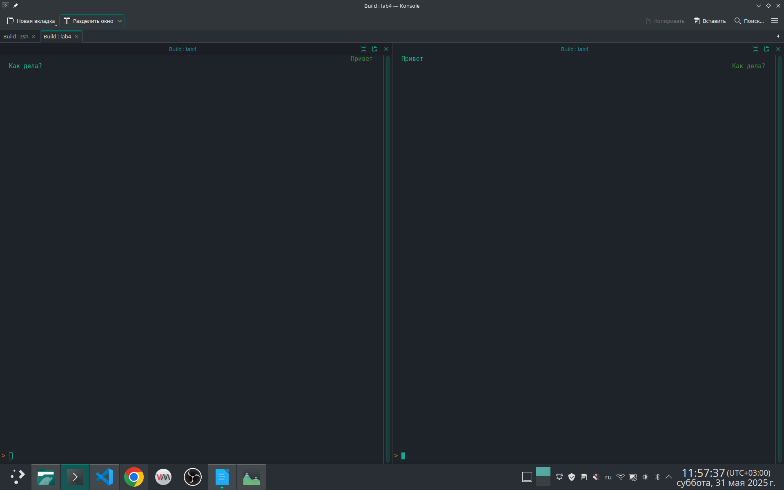
Рисунок 7.1 — Проверка встречной работы

СПИСОК ЛИТЕРАТУРЫ
- Р 1323565.1.029— 2019. Информационная технология. Криптографическая защита информации. Протокол защищённого обмена для индустриальных систем. [Электронный ресурс] Режим доступа: https://meganorm.ru/Data2/1/4293724/4293724325.pdf (Дата доступа 31.05.25).
- ТК26 утвердил протокол защищённого обмена для индустриальных систем CRISP в качестве Методических рекомендаций [Электронный ресурс] Режим доступа: https://infotecs.ru/press-center/publications/tk26-utverdil-protokol-zashchishchennogo-obmena-dlya-industrialnykh-sistem-crisp-v-kachestve-metodich/ (Дата доступа 31.05.25).

ПРИЛОЖЕНИЕ А
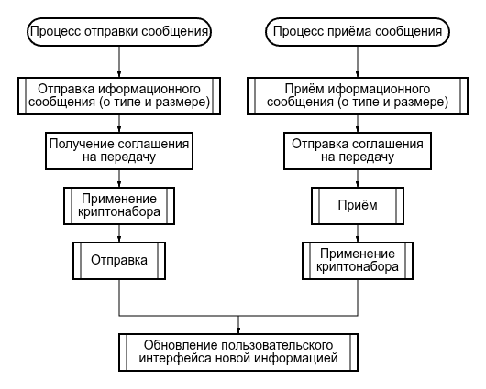
Рисунок А.1 — Блок-схема программной реализации

